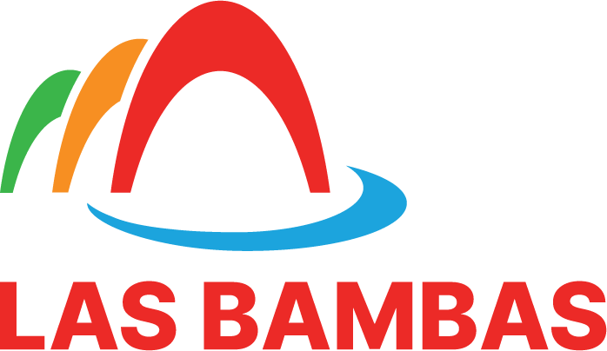

Las Bambas capacita y fortalece a más de 400 empresarios locales en servicios de alimentación, hospedaje y lavandería de Challhuahuacho
Como parte de los compromisos de la 4MEIA para mejorar su calidad y competitividad
En cumplimiento de los compromisos asumidos en la Cuarta Modificación del Estudio de Impacto Ambiental (4MEIA), Minera Las Bambas desarrolla un programa permanente de capacitaciones dirigidas a empresarios locales y socios de la Confederación de Emprendedores, Empresarios y Asociaciones de Challhuahuacho (CONEMAC).
El objetivo de esta iniciativa es fortalecer las capacidades técnicas y la calidad del servicio de las empresas locales que brindan atención en lavandería, hotelería y alimentación a los socios estratégicos de la minera. De esta manera, Las Bambas busca promover el desarrollo sostenible, la articulación empresarial y la generación de nuevas oportunidades económicas en la zona.
Entre enero y septiembre de 2025, se capacitó al personal de 38 restaurantes a cargo de New Rest, abordando temas esenciales para garantizar la inocuidad alimentaria, como buenas prácticas de higiene, manejo de materias primas, control de temperatura, trazabilidad y gestión integral de la seguridad alimentaria.
Asimismo, trabajadores de 337 hospedajes participaron en módulos sobre marco normativo del sector, uso de equipos de protección personal, medidas preventivas, atención al cliente y servicio de bar y restaurante. Del mismo modo, el personal de 24 lavanderías recibió formación en procedimientos de lavado, uso adecuado de productos químicos, gestión de botiquines y extintores, y medidas de seguridad, con el acompañamiento técnico de la consultora FS Certificaciones.
Al culminar las capacitaciones, las empresas locales afiliadas a CONEMAC obtuvieron sus certificaciones, reafirmando su compromiso con la mejora continua de sus servicios y consolidando su rol como socios estratégicos de Las Bambas en la prestación de servicios de alimentación, hospedaje y lavandería en Challhuahuacho.
Con estas acciones, Las Bambas ratifica su compromiso con el desarrollo sostenible y el fortalecimiento de las capacidades locales, impulsando el crecimiento económico y la mejora de la calidad de vida de las comunidades de su área de influencia.
Las Bambas, 13 de noviembre de 2025.

